Homework-202603 曹力文 SA24008217

问题：
1. 针 对 ade4 包 内 置 的 doubs 数 据 集 中 的 env ， 写 一 段 代 码 ， 用 管 道 “ |>” 、 select() 、filter() 、rename() 、arrange()等操作， 选取 dfs, alt, oxy 列， 重命名 dfs 为 distance 、oxy 为 oxygen。另外，保留 alt 大于 200 米行，按 alt 降序排列，新增一列 oxygen_category，根据 oxygen_category 是否大于 90，分为 high 和 low 类别，并计算每 个类别的平均 alt 和平均 PH，得到如下形式的结果。

oxygen_category | mean_alt | mean_pH
High
Low
2. 根据 doubs 数据集中的 env，完成如下填空，实现可视化。
利用 ggplot2 包，绘制 x=alt 与 y=oxy 之间的散点图 ggplot(data = ) +
geom_point(mapping = aes(,))
在上述散点图中，将数据 dfs 距离调整颜色
ggplot(data = ) +
geom_point(mapping = aes(___, ___, = ___))

---

## 问题 1

针对 ade4 包内置的 doubs 数据集中的 env，完成数据管道操作：

- 选取 dfs、alt、oxy、pH 列

- 重命名 dfs → distance，oxy → oxygen

- 保留 alt > 200 的行

- 按 alt 降序排列

- 新增 oxygen_category（>90 为 High，否则 Low）

- 按类别计算平均海拔与平均 pH

### 代码

、、、r

library(ade4)

library(dplyr)

# 加载数据

data("doubs", package = "ade4")

env <- doubs$env

# 数据处理管道

result <- env |>

select(dfs, alt, oxy, pH) |>

rename(distance = dfs, oxygen = oxy) |>

filter(alt > 200) |>

arrange(desc(alt)) |>

mutate(oxygen_category = ifelse(oxygen > 90, "High", "Low")) |>

group_by(oxygen_category) |>

summarise(

mean_alt = mean(alt, na.rm = TRUE),

mean_pH = mean(pH, na.rm = TRUE)
)

result
、、、

### 运行结果
、、、

# A tibble: 2 × 3

oxygen_category mean_alt mean_pH

<chr> <dbl> <dbl>

1 High 561. 80.6

2 Low 421. 80.1
、、、

---

## 问题 2

根据 doubs$env 绘制可视化：

1. alt（x）与 oxy（y）的散点图

2. 将 dfs 映射为点的颜色

### 代码

、、、r

library(ggplot2)

data("doubs", package = "ade4")

env <- doubs$env

# 1. 基础散点图

ggplot(data = env) +

geom_point(mapping = aes(x = alt, y = oxy))

### 运行结果

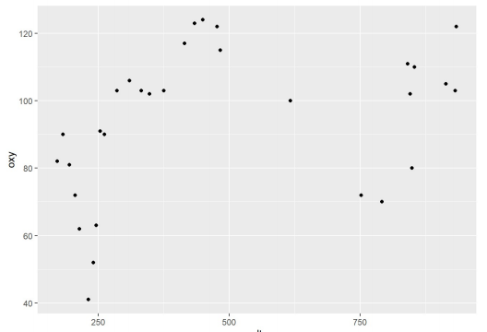

# 2. 按距离 dfs 着色

ggplot(data = env) +

geom_point(mapping = aes(x = alt, y = oxy, color = dfs))

、、、

填空答案

ggplot(data = env) + geom_point(aes(x = alt, y = oxy))

ggplot(data = env) + geom_point(aes(x = alt, y = oxy, color = dfs))

### 运行结果
